Государственное учреждение образования «Средняя школа № 2 г. Петрикова»

Тема урока: «Гласные и согласные в приставках»

Выполнил:
учитель начальных классов
Дмитрий Иванович

Петриков, 2018
Тема: «Гласные и согласные в приставках»
Цель: организация наблюдения учащимися за произношением и написанием гласных и согласных в приставках.
Задачи:
- знакомить детей с правилом правописания приставок за, на, над, о, об, до, с, со, по, от, под, про.
- развивать умение правильно писать приставки и употреблять в речи, речь, орфографическую зоркость, память, мышление, обогащать словарный запас учащихся;
- воспитывать чувство товарищества, трудолюбие, аккуратность, внимательность, ответственность, прививать интерес к предмету.
Тип урока: изучение нового материала.
Форма проведения урока: деловая игра «Детективное агентство».

Ход урока
I. Организационный момент. Психологический настрой.
- Ребята, мне очень хочется, чтобы урок у нас получился интересным, творческим, познавательным, с хорошими и правильными ответами. А получится он таким при взаимопонимании, сотрудничестве и добром отношении друг к другу.
II. Проверка домашнего задания.
187. Прочитайте отрывок из сказки С. Маршака
«Двенадцать месяцев».
Была зима. Снегу намело много. Деревья в
лесу стояли по пояс в сугробах. Люди сидели в
домах и топили печи. Но злая мачеха погнала
девочку в лес за подснежниками. Заплакала девочка
и пошла из дому.
Спишите только те предложения, в которых есть слова
с приставками. Обозначьте приставки. Найдите слово — название
предмета с таким составом: приставка + корень +
суффикс + окончание, обозначьте в нём все части.
III. Актуализация знаний.
-Пока мы с вами проверяли домашнее задание, случилось непредвиденное обстоятельство: украли из русского языка некоторые приставки и я вам предлагаю превратиться в детективов, а наш кабинет будет называться «Детективное агентство». (Слайд 1)
- А кто такой детектив? Давайте обратимся к нашему помощнику – толковому словарю С.И. Ожегова и прочтём значение этого слова (Работа со словарём С.И. Ожегова).
ДЕТЕКТИВ (Слайд 2)
1. Специалист по расследованию уголовных преступлений. Частный д.
2. Литературное произведение или фильм, изображающие раскрытие запутанных преступлений. | прил. детективный, ая, ое (ко 2 знач.). Д. роман. Детективная литература.

- Прослушайте шуточную песенку, скажите, какими качествами должен обладать хороший детектив. Интересно, кто же у нас в классе станет лучшим детективом? (Видео отрывок из мультфильма «Бременские музыканты».) (Слайд 3)
- Какими качествами должен обладать хороший детектив? (Умный, сильный, мужественный…)
-Итак, прежде чем мы отправимся на поиски пропавших приставок, мы должны вооружиться всеми знаниями, которые есть у нас. Я думаю, что они пригодятся нам в дороге.
Я самый главный в слове:
Такая уж мне честь.
И я в любой основе,
И в каждом слове есть!
(Корень)
Среди морфем я вот таков:
Образовал всех больше слов!
(Суффикс)
Я меняю форму слова.
Без меня - это основа!
(Окончание)
Своим местом я горжусь:
Перед корнем нахожусь!
(Приставка)

- Что такое приставка?
- Для чего служит приставка?

IV. Минута чистописания.
-Ребята, нужно выяснить куда исчезли приставки, кто виновен в их похищении. Всё необходимо оформить в письменном виде. Проведём гимнастику для кисти руки. Поставьте правую руку на локоть. Представьте, что в вашей руке находится малярная кисть, а перед вами забор. Давайте покрасим его движением кисти вверх, вниз, вправо, влево. Нарисуем пять кружков по часовой стрелке, пять – против часовой. Встряхнём нашу кисть и приступим к минутке чистописания.
Поиграл да поплясал, (Слайд 4)
Пробежался, прогулялся,
Подогрел еду, поел,
полежал, пошил, попел,
А потом порисовал да в тетрадке пописал,
А потом пошёл поспал,
А приставки ты узнал?

- Какие приставки встретились в этом стихотворении?
Пп
по про подо
Поиграл, поплясал, пробежался, прогулялся, подогрел, поел, полежал, пошил, попел.

- Пропишите буквы, приставки и слова, а в словах выделите приставки.
- Какие приставки выделили в словах?
V. Сообщение темы и цели урока.
- Ребята, продолжаем расследование.
- Какие словосочетания зашифрованы на картинках? Запишите их.
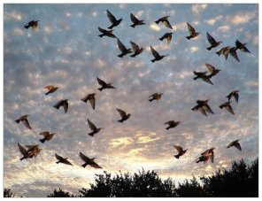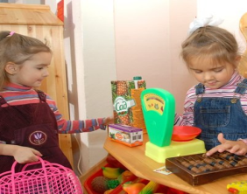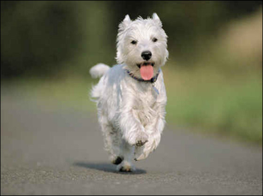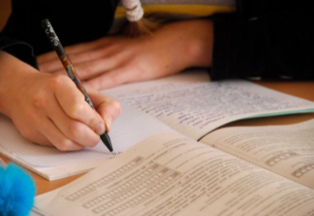
Полёт птиц, покупка в магазине, забег собаки, дописать текст.(Слайд 5)
- Выделите приставку.
- Какое правило нужно знать, чтобы правильно писать эти приставки?
- Догадались какая у нас тема урока?
- Тема сегодняшнего урока «Гласные и согласные в приставках».
- Как вы думаете чем мы будем заниматься на уроке?
- На основе наблюдений сделаем вывод о написании букв о, а в приставках. Будем учиться правильно писать приставки.
- Назовите пять способов применения знаний по этой теме в жизни. Для чего нам нужно правильно писать приставки?

-Мы должны составить портрет пропавших приставок.
Составление фоторобота. (Работа в группах.)
- Вставьте в предложения, подходящие по смыслу приставки.
Группа №1.
Нам ...бросили письмо, в котором говорилось, что лодка ...плыла от берега. Мы внимательно ...читались в текст и ...наружили в нём некоторые подсказки.
Группа №2.
Ребята …бежали к клёну и начали …бирать листья. Кирилл хорошо …думал решение задачи по геометрии.
Группа №3.
Мальчик ...катился с горы и ...брал все шишки, лежащие на снегу. Детектив …писал над словом нужную информацию.
- Проверяем. (Слайд 6)
- Какие приставки были вами найдены? Каким правилом вы пользовались при написании этих приставок?
- Фоторобот создан. Как же проверить наши предположения? Обратимся к нашему помощнику – учебнику, стр. 118, 119.
- Пользуясь данным правилом, выполним следующее задание.
Игра «Замени одним словом» (работа в парах)
- Впустить свежий воздух к кабинет- … (проветрить)
- Перестать говорить - … (замолчать)
- Отделить ножом кусок хлеба - … (отрезать)
- Удержать что – то в памяти - … (запомнить)
- Изменить положение дерева с помощью бензопилы – (спилить)
- Скрепить нитью ткань – (сшить)

- Запишите образованные слова. Выделите приставку. Как вы нашли приставку в слове? Какие приставки вы использовали?
- Проверяем. (Слайд 7)

VI. Физкультминутка. (Слайд 8)
VII. Закрепление изученного материала.
-Ну вот. Только мы нашли правильный путь, как налетели тучки и пошёл дождь, который смыл все следы. Но дождь шёл недолго, появилось солнышко, и осталась надежда, что не все следы смыты. Давайте быстрее отправимся в погоню за остальными приставками. Быстренько выезжайте на место преступления и попробуйте найти правильное решение.
-Вставьте пропущенные буквы. Выдели приставки. (Самостоятельная работа по карточкам.) (Слайд 9)
3..болеть, пр..ходить, п..ливать, п..дсвечник, ..тпустить, ..бжигать, п..дслушивать, н..ходить, д..бавка, пр..бежка, ..тгадка, ..тремонтировать, з..кричать, ..трезать, п..чинить, з..ведующий, п..думать, п..дделка, п..селиться, н..клониться, ..тломить, д..браться, з..звенеть, ..тпрыгнуть.

- Выборочный диктант: записать только слова с приставками.
Дописал, письмо, подпись, записка, письменный, описал, списывание.
VIII. Итог урока.
Ну что ж, детективы, давайте подведём итоги нашей работы.
- Выполнили ли мы задачи, поставленные в начале урока?
- Какой сделаем вывод о написании букв а, о в приставках.
- Какой приставки нет в русском языке?
- Какие приставки вам сегодня помогли раскрыть дело? (На-, над-, за-, о-, об-, до-, со-, по-, под-, про-, от-, в-, с-.)
(Слайд 10)

IX. Рефлексия. (Hotebook)
-Получилось ли вам на уроке работать детективом и расследовать дело о пропаже приставок? Соотнесите одно из утверждений (Мне понравилось, расследование прошло успешно и интересно!
Дело о пропаже приставок расследовано не до конца, остались вопросы.
Расследование не удалось, всё очень запутано!) с фигурками по цветам.

X. Домашнее задание.
- Сегодня на уроке вы были детективами. Попробуйте дома оформить всё увиденное и услышанное для отчёта перед начальством.
Упр. 194, с. 118, 119 (правило).
- Творческое задание. Придумать рассказ, используя как можно больше слов с приставками.
Выставление отметок (с комментированием).

